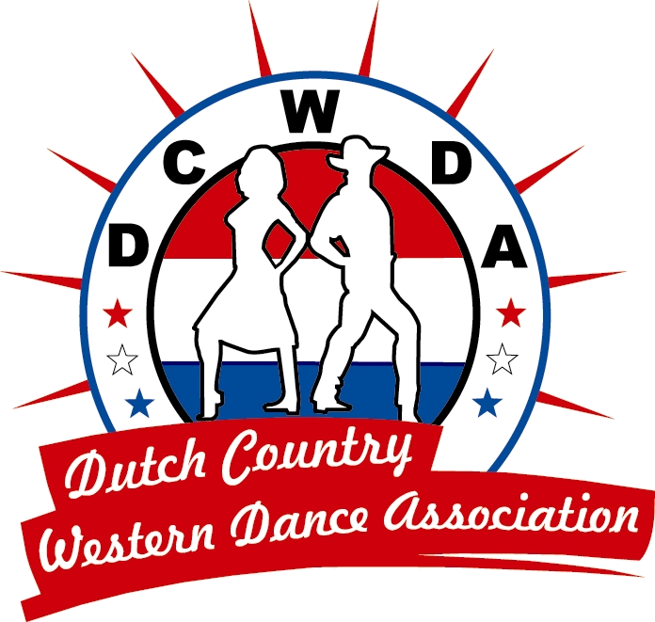
T’morrow Never Knows

Choreograaf : Maggie Gallagher
Bron : DCWDA
Type dans : Two Wall Line Dance
Niveau : Beginner
Tellen : 32
BPM : 102 (P)
Muziek : “Tomorrow Never knows” Bruce Springsteen (CD: Working On A
Dream)

Start op de zang (24 tellen)

MODIFIED RUMBA BOX
1 RV stap opzij
2 LV sluit
3 RV stap opzij
& LV sluit
4 RV stap voor

5 LV stap opzij
6 RV sluit
7 LV stap opzij
& RV sluit
8 LV stap achter

WALKS BACK, RIGHT COASTER, WALKS FORWARD, LEFT SHUFFLE
9 RV stap achter
10 LV stap achter
11 RV stap achter
& LV sluit
12 RV stap voor

13 LV stap voor
14 RV stap voor
15 LV stap voor
& RV sluit
16 LV stap voor

ROCK, RECOVER, ½ SHUFFLE RIGHT, STEP, ½ PIVOT RIGHT, LEFT KICK-BALL-CHANGE
17 RV rock voor
18 LV gewicht terug
19 ¼ draai rechtsom, RV stap opzij
& LV sluit
20 ¼ draai rechtsom, RV stap voor

21 LV stap voor
22 ½ draai rechtsom, RV stap voor
23 LV kick voor
& LV sluit op bal vd voet
24 RV stap ter plaatse (12:00)

CROSS, ¼ LEFT, ¼ LEFT, WALK, HEEL SWITCHES, TOUCH
25 LV stap kruis over
26 ¼ draai linksom, RV stap achter (9:00)
27 ¼ draai linksom, LV stap voor
28 RV stap voor (6:00)

29 LV tik hiel voor
& LV sluit
30 RV tik hiel voor
& RV sluit
31 LV tik hiel voor
& LV sluit
32 RV tik teen naast (6.00)

